Aufgabe 1

Das abgebildetet Klassendiagramm modelliert Artikel einer Speisekarte in einem Restaurant für ernährungsbewusste Kunden.
Gib zu jeder der drei Sublassen (Hauptspeise, Dessert und Getränk) je ein Objekt in einem Objektdiagramm mit Beispielwerten an.

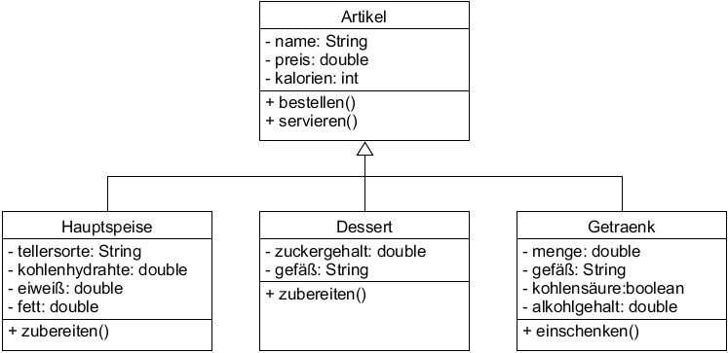

Aufgabe 2

Eine Bibliothek verwaltet seine Leihartikel in einer Datenbank. Jeder Artikel hat eine ID (also eine eindeutige Nummer) und einen Namen. Kunden können die Artikel ausleihen und zurückgeben, und dazu wird festgehalten, wann der Artikel ausgeliehen wurde und wann er zurückgegeben werden muss, und natürlich wer den Artikel ausgeliehen hat.

Es gibt in der Bibliothek drei Arten von Leihartikeln: Bücher, DVDs und Spiele. Bücher haben zusätzlich die Eigenschaften Autor und ISBN. DVDs haben die Eigenschaften Regisseur, Genre und Altersbeschränkung (FSK), und man kann sie abspielen. Für Spiele sollen die maximal Anzahl von Mitspielern und eine Altersempfehlung festgehalten werden, und man kann die Aktionen „auspacken“ und „einpacken“ auf sie anwenden.

Erstelle für diese Situation ein Modell als Klassendiagramm. Nutze dabei das Konzept der Vererbung. Gib zu jeder Klasse ein Beispielobjekt in einem Objektdiagramm an.

Autor: Christian Pothmann – cpothmann.de, freigegeben unter CC BY-NC-SA 4.0, Juni 2021

